（ 六年级 ） 备课教员：×××
第九讲 数的计算（二）
- 教学目标： | 知识目标 | 1. 小数、分数、百分数之间的互化。  2. 掌握解方程的基本方法。  3. 根据条件列式计算。
- 教学目标： | 能力目标 | 1. 培养学生细心计算能力。
- 教学目标： | 情感目标 | - 培养学生严谨的生活态度。  - 体会数学的乐趣。
二、教学重点： | 1. 小数、分数、百分数之间的互化。  2. 解方程。  3. 根据条件列式计算。
三、教学难点： | 1. 学生在会计算的条件下能够保证计算正确。
四、教学准备： | PPT
五、教学过程：
第一课时（50分钟）
- 导入（5分)
【设计意图：通过一个实例引出分数、小数、百分数互化的重要性，从而引出课题】
师：上星期我们学习了很多简便运算的方法，大家还记得哪些？
生：……
师：大家还记得有一类特别的数吗？
生：5，25，125。
师：这些数分别和什么数字相乘可以得到整十整百整千的数？
生：2，4，8。
师：嗯，记得非常好。那么老师遇到一个问题，老师在做题的时候经常会遇到
这样一类计算：75×20%，16×25%，64×12.5%，老师很头疼，你们能帮助
老师吗？
生：先把百分数转化成小数。
师：可转化成小数还是一样麻烦？
生：老师我想到了，可以先乘以一个数凑整，然后再除以这个数。
师：嗯，这个办法不错。但是，老师还是觉得麻烦，老师想要更方便的方法。
生：化成分数。
（出示PPT）
师：化成分数！我们来试试，75×20%＝75×＝15，16×25%＝16×＝4，64
×12.5%＝64×＝8。这是个好办法，同学们平时也可以用哦！
【复习课引入：
这些百分数转化成小数，再转化成分数是我们平时经常遇到的数字，同学们要多留意、多积累。今天我们就来学习数的计算（二）】
【板书课题：数的计算（二）】
二、探索发现授课（40分）
（一）例题1：（10分）
在括号中填入数。
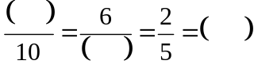（小数）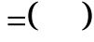（百分数）
【讲解重点：分数、小数、百分数的互化】
师：这个等式中我们已知什么？
生：。
师：等于？
生：0.4。
师：转化成小数是0.4，那么转化成百分数是？
生：40%
师：小数转化成百分数怎么转化的？
生：小数点向右移动两位，在后面添上百分号。
师：嗯，那么百分数转化成小数呢？
生：小数点向左移动两位，去掉百分号。
师：真棒，那么我们怎么转化成只知道分子或分母的分数呢？
生：通分。
师：怎么通分呢？
生：分子分母同时乘一个相同的数（不为0）。
（出示PPT）
板书：
4
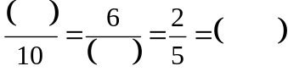（小数）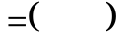（百分数）
155
0.4
40%
练习1：（5分）
在括号中填入数。
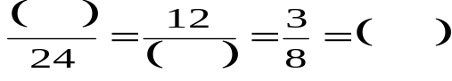（小数）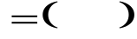（百分数）
分析：
利用分数、小数、百分数的互化的性质。
板书：
9
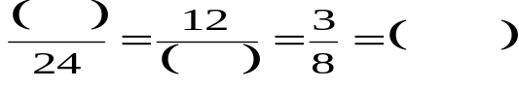（小数）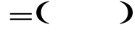（百分数）
32
0.375
37.5%
9
- 例题2：（10分）
解方程。
7.5:＝24:12 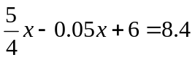
【讲解重点：比例的性质，等式的性质，解方程要先写解】
师：等式有什么性质？
生：等号两边同时乘或除以两个相同不为0的数，两边依旧相等。
师：还有呢？
生：等号两边同时加或减两个相同的数，两边依旧相等。
师：很棒。我们来看第一个题，这是一个什么？
生：比例。
师：比例有什么性质呢？
生：外项积等于内项积。
师：所以这个等式可以写成？
生：24＝7.5×12。
（出示PPT）
师：在解方程之前，应该怎么样？
生：写解。
师：接下来？
生：两边同时除以24。
（出示PPT具体计算过程）
师：我们再来看第二个算式。这个算式中有分数、小数，首先应该怎么样？
生：都化成小数。
师：嗯，根据需要来转化，有时候可以都转化为小数，有时候可以都转化为分
数来做。那我们就把这道题的数字都转化为小数来做。
（出示PPT具体计算过程）
板书：
7.5:＝24:12
解： 24＝7.5×12 解： 1.25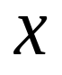－0.05＝8.4－6
24＝90 1.2＝2.4
＝90÷24 ＝2.4÷1.2
＝3.75 ＝2
练习2：（5分）
解方程。
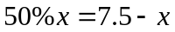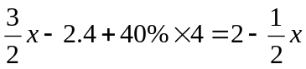
分析：
将百分数、分数转化为小数来解。
板书：
解： 0.5＝7.5－ 解：1.5－2.4＋0.4×4＝2－0.5
0.5＋＝7.5 1.5－2.4＋1.6＋0.5＝2
1.5＝7.5 2－0.8＝2
＝7.5÷1.5 2＝2＋0.8
＝5 ＝1.4
- 小结：（5分）
1. 小数转化成百分数：
小数点向右移动两位，在后面添上百分号。
百分数转化成小数：
小数点向左移动两位，去掉百分号。
2. 等式的性质：
①等号两边同时加或减两个相同的数，两边依旧相等。
②等号两边同时乘或除以两个相同不为0的数，两边依旧相等。
第二课时（50分）
- 复习导入（3分）
【设计意图：探索发现混循环小数转化为分数的方法】
师：同学们还记得我们在上一次学习的时候，是怎么把有限小数转化成分数的
吗？
生：除以10、100……
师：我们还学习了把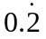这样的无限小数转化为分数，大家还记得吗？
生：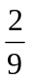。
师：嗯，把纯循环小数转化为分数的方法，大家已经学会了。
（若忘记，老师再板书）
师：那么这次，我们要来试试把混循环小数转化为分数，大家觉得可以用同样
的方法吗？
生：可以。
师：好，我们来试一下把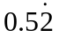转化成分数。首先，我们应该怎么做？
师：看来同学们想不到，那么老师提醒一下大家，我们先乘一个10。
（出示PPT具体计算过程）
二、探索发现授课（42分）
（一）例题3：（10分）
125减去它的12%再乘以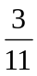，积是多少？
【讲解重点：列式计算题要注意计算顺序和数字间相互的关系】
师：这题属于列式计算，我们从题目中提取信息。这道题应该怎么列式？首先，
125减去它的12%？
生：125×（1－12%）。
师：再乘以，就在后面写上？
生：乘以。
（出示PPT具体计算过程）
师：同学们在做这一类题目的时候要注意计算顺序，有时候会出现“的和”、
“的积”、“的差”、“的商”这样的词，要注意是谁和谁的数量关系。
板书：
125×（1－12%）×
＝125×0.88×
＝125×（0.08×11）×
＝（125×0.08）×（11×）
＝10×3
＝30
练习3：（5分）
某数的加上2.5与它的相等，求这个数？
分析：
可用列方程解应用题的方法来解，也可以利用分数应用题的解题方法来做。
板书：
2.5÷（－）
＝÷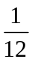
＝×12
＝30
（二）例题4：（12分）
计算：
3.5×＋5.5×80%＋0.8 （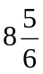－10.5×）÷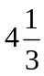
【讲解重点：根据班内学生解题情况，提醒学生计算要细心】
（该类型题目以复习为主，根据班内学生熟练情况，教师可适当额外准备题目）
师：前面已经做了很多这样的题目，相信对于你们而言一定不会太难。我们看
到这样的题目第一步是？
生：转化成同类型的数。
师：嗯，第一小题我们转化为什么？
生：小数。
（出示PPT具体计算过程）
师：第二小题呢？
生：转化为分数。
（出示PPT具体计算过程）
师：遇到简单的这样的题目，大家要注意一定要细心，不能在会做的题目上粗
心。比如加号写成减号，减号写成除号，除号又写成乘号。
板书：
3.5×＋5.5×80%＋0.8 （－10.5×）÷
＝3.5×0.8＋5.5×0.8＋0.8 ＝（－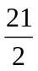×）÷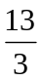
＝0.8×（3.5＋5.5＋1） ＝（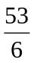－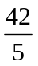）×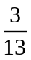
＝0.8×10 ＝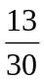×
＝8 ＝
练习4：（5分）
计算：
（－25%）÷× 6－0.65＋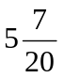×99
分析：
先转化为分数来解题。
板书：
（－25%）÷× 6－0.65＋×99
＝（－）×× ＝6－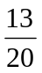＋×（100－1）
＝×× ＝6－＋×100－×1
＝ ＝6－＋500＋35－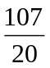
＝6＋500＋35－（＋）
＝541－6
＝535
例题5：（选讲）
计算：
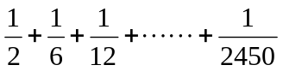
【讲解重点：裂项相消】
（该类题目在之前已学过，因此下面的教学事例较快，但教师需根据学生掌握情况随机应变，若有需要可详细板书该类题型解题过程）
师：这串数字有什么规律？
生：分母可以写成：1×2，2×3，3×4……
（出示PPT）
师：这道题要死算显然是不现实的，所以要找一种可以简单计算的方法。同学
们能想到吗？
生：写成两个分数相减的形式。
（出示PPT）
师：然后呢？
生：把相同项消去。
（出示PPT）
师：最后只剩下？
生：1－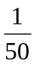。
（出示PPT）
师：我们来归纳一下该类题型有什么规律呢？
生：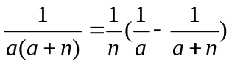
板书：
＝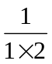＋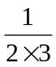＋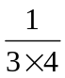＋……＋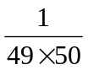
＝1－＋－＋－＋……＋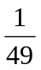－
＝1－
＝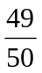
练习5：（选做）
计算：
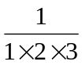＋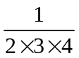＋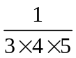＋……＋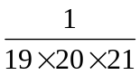
分析：
提出一个，把一个分数写成两个分数相减的形式，然后消去相同项。
板书：
＋＋＋……＋
＝×（－＋－＋－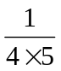＋……＋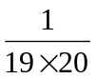－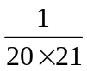）
＝×（－）
＝×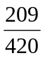
＝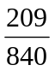
- 总结：（5分）
1. 列式计算题要注意计算顺序和数字间相互的关系。
2. 小数转化成百分数：
小数点向右移动两位，在后面添上百分号。
百分数转化成小数：
小数点向左移动两位，去掉百分号。
3.
四、随堂练习：
- 在括号中填入数。
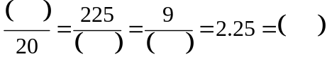（填入百分数）
板书：
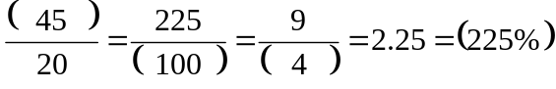

- 解方程。
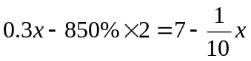
板书：
解：
0.3-8.5×2=7-0.1
=60

3. 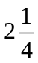的加上的倒数，和是多少？
板书：
×+=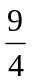×+=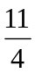

4. 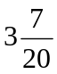÷[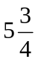－4.5×（20%＋）]
板书：
= ÷（－4.5×20%-4.5×）
= ÷（5.75－0.9-1.5）
= 3.35÷3.35
=1

5. 计算：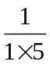＋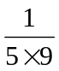＋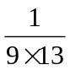＋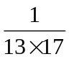＋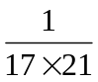
板书：
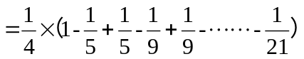
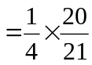
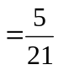

家庭作业
主管评价
主管评分
课后反思  （不少于60字） | 整体效果
课后反思  （不少于60字） | 设计不足之处
课后反思  （不少于60字） | 设计优秀之处

